SENAI - ARMANDO DE ARRUDA PEREIRA - SÃO CAETANO DO SUL

Desenvolvimento de Sistemas

Giovanna Lethicia, Isabella Vanzo, Maria Fernanda Pinho e Pollyana Valverde

**Documentação Projeto Cursando**

São Caetano do Sul

2023

Sumário

**1.** **Escolha do Tema** 3

**2.** **Meios de Divulgação** 4

**2.1.** **Facebook** 4

**2.2.** **Instagram** 4

**2.3.** **Tik Tok** 4

**2.4.** **Linkedin** 5

**2.5.** **Google** 5

**3.** **Paleta de Cores** 5

**4.** **Logo** 6

**5.** **Referência** 6

**6.** **Layout** 6

**6.1.** **Home Page – Plataforma** 7

**6.2.** **Produtos – Get Started** 8

**6.3.** **Canal do Orientador do Curso** 9

**6.4.** **Minha Conta** 10

# **Escolha do Tema**

Optamos por fazer uma plataforma que reúne cursos online das mais diversas categorias, desde vídeo aulas com temas voltados para vestibulandos, até cursos de alto maquiagem ou produção de doces para venda. Escolhemos esse tema pois, primeiramente, pensamos em oferecer um serviço, ao invés de um produto; ademais, queríamos algo que ajudasse as pessoas nos “problemas” que elas enfrentam no dia a dia, pensamos em trazer facilidade e um leque de opções em um único espaço, de maneira prática. A opção de uma plataforma que agrega diversos cursos, surgiu do pensamento de que qualquer pessoa interessada em tópicos como: ter uma renda extra, um início de trabalho ou mesmo um alto-aprendizado, almeja um espaço que reúna tudo que reivindicam. É certo que a tecnologia habita o presente e fará parte do futuro, o que faz com que seja aprimorada cada vez mais. Consequentemente, as aulas EAD estão também com muito destaque, possuindo diferenciais: a pessoa que consome a vídeo aula consegue acessa-la de qualquer lugar; os cursos online costumam ser mais acessíveis do que os presenciais, além de durarem menos tempo; a pessoa que comprar o curso poderá realiza-los quantas vezes preferir, afinal, é um vídeo, ele pode ser visto e revisto. O diferencial da nossa plataforma é a reunião de diversos cursos, de pessoas diferentes, do mesmo tema ou não. Se o indivíduo procurar por aulas de matemática, ele achará diversas opções nesse nicho. Mas caso ele queira aulas de português, ele também terá diversas opções nesse tema. Em um único espaço é possível encontrar diversidade de categorias, como também muitos conteúdos de uma categoria específica. Aquele que procura pelo tema de arquitetura, por exemplo, terá diversos vídeos em um único lugar, sem a necessidade de procurar pela internet.

# **Meios de Divulgação**

O diferencial dos nossos meios de divulgação, é que optamos por não divulgar na televisão. Deduzimos que nosso tema não se encaixa com propagandas televisivas, que geralmente são de produtos e serviços gerais, como mercado, remédios farmacêuticos, etc. Nosso público alvo são todos aqueles que procuram os cursos EAD, independente da idade. No entanto, as redes sociais possuem grande visibilidade e compartilham conteúdos rapidamente, uma vez que mesmo com a Tv ligada, grande parte das pessoas está com o celular na mão, prestando muito mais atenção nele do que na TV. Os grupos que mais consomem do nosso tema são jovens e adultos, os principais consumidores de redes sociais, ou seja, acreditamos que faça mais sentido divulgarmos nas plataformas em que esses grupos mais se enquadram.

## **Facebook**

Mesmo estando desvalorizado em relação a outras plataformas, pessoas de meia idade ainda usam o Facebook, sendo uma opção de aplicativo par atingir esse público. A divulgação seria através de postagens em forma de propagandas, não penas no nosso perfil, mas fotos do nosso serviço logo a baixo de fotos que a pessoa consome na plataforma.

## **Instagram**

O Instagram é uma plataforma coringa, com certeza quem estiver nas outras plataformas, está também nessa. Aqui conseguimos atingir um público geral, divulgando também por meio não apenas de propagandas em nosso perfil, mas fotos do nosso serviço logo a baixo de fotos que a pessoa consome na plataforma. Aqui também faríamos parcerias com influenciadores, que hoje tem um poder muito grande de influenciar as pessoas. Ao ver a publicidade que os influenciadores estão promovendo da nossa marca, a pessoa fica interessada, refletindo: “se esse fulano diz que é um bom serviço, irei testar. Se ele conseguiu essa fama, eu também posso conseguir através dessa plataforma, aprendendo a ser um digital influencer por meio de vídeo aulas”; ou a pessoa estava procurando por uma plataforma confiável e então é influenciada pelos influenciadores, que é alguém “que ele conhece” e então opta pela nossa plataforma.

## **Tik Tok**

O tik tok é uma rede que mudou muito, mas que teve sua fama muita rápida. Antes era um aplicativo de danças, mas hoje funciona como uma rede de informação através de vídeos curtos. Muitas pessoas instalaram justamente pela correria e impaciência do dia a dia; estamos cada vez mais apressados e procuramos por algo rápido, justamente a proposta do aplicativo, com vídeos curtos que as pessoas assistem até o final e passam para o próximo, sem enjoar, funcionando como um espaço de informação e lazer, o que consequentemente gera monetização para o app e visibilidade para os produtores de conteúdo. Sendo assim, também faríamos parcerias com influenciadores, que divulgariam nosso trabalho e assim como no Instagram, o consumidor se interessaria pela plataforma. Além disso, teríamos nosso próprio perfil, que através de vídeos, divulgaríamos nosso serviço e o que ele oferece.

## **Linkedin**

O Linkedin é a plataforma coringa no quesito rede social para trabalhadores. Aqueles que procuram por vagas de emprego, ou mesmo que já está empregado, mas continua na plataforma, procura sempre por trabalhos extras para acrescentar no montante monetária. A divulgação no Linkedin seria través de anúncios no site, por meio de parcerias com o próprio Linkedin.

## **Google**

O google é o site de pesquisas que se não todos, quase todas as pessoas usam. Vamos promover nosso site através do pagamento mensal de visibilidade para o google, assim o link da plataforma ficará em primeiro lugar na página, quando pesquisado um tema em comum com nossa plataforma.

# C:\Users\dev\AppData\Local\Microsoft\Windows\INetCache\Content.MSO\241C4C03.tmp**Paleta de Cores**

# **Logo**



# **Referência**

-[Youtube](https://www.youtube.com/)

# **Layout**

## **Home Page – Plataforma**

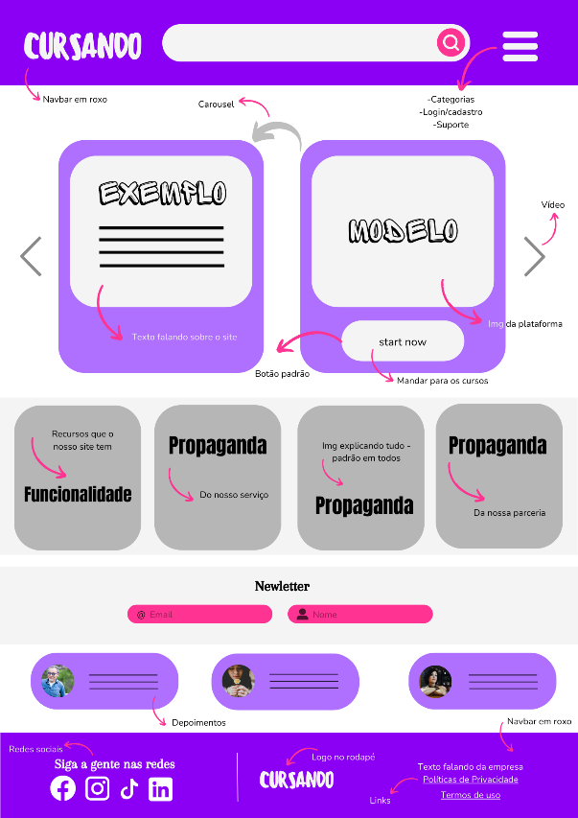

## **Produtos – Get Started**

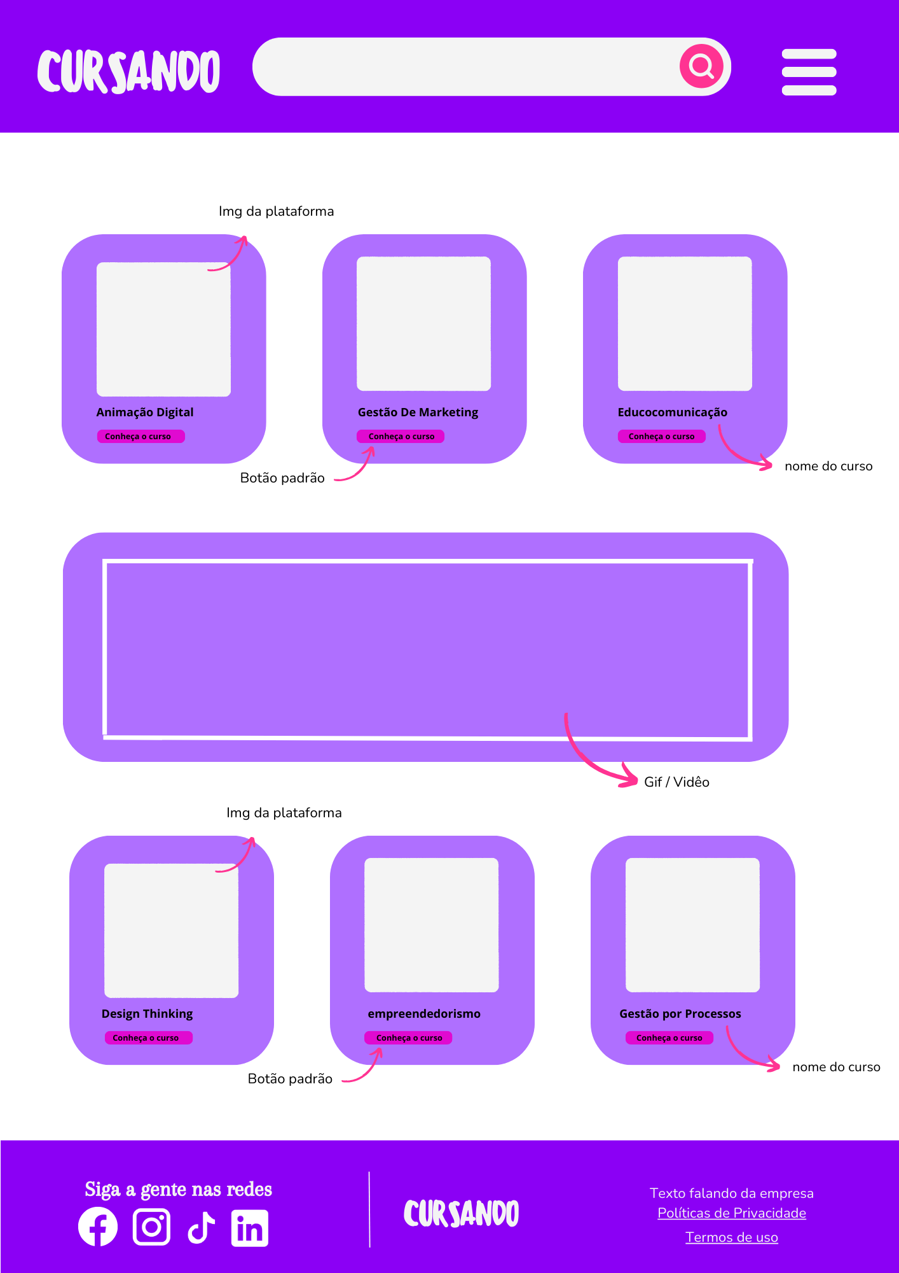

## **Canal do Orientador do Curso**

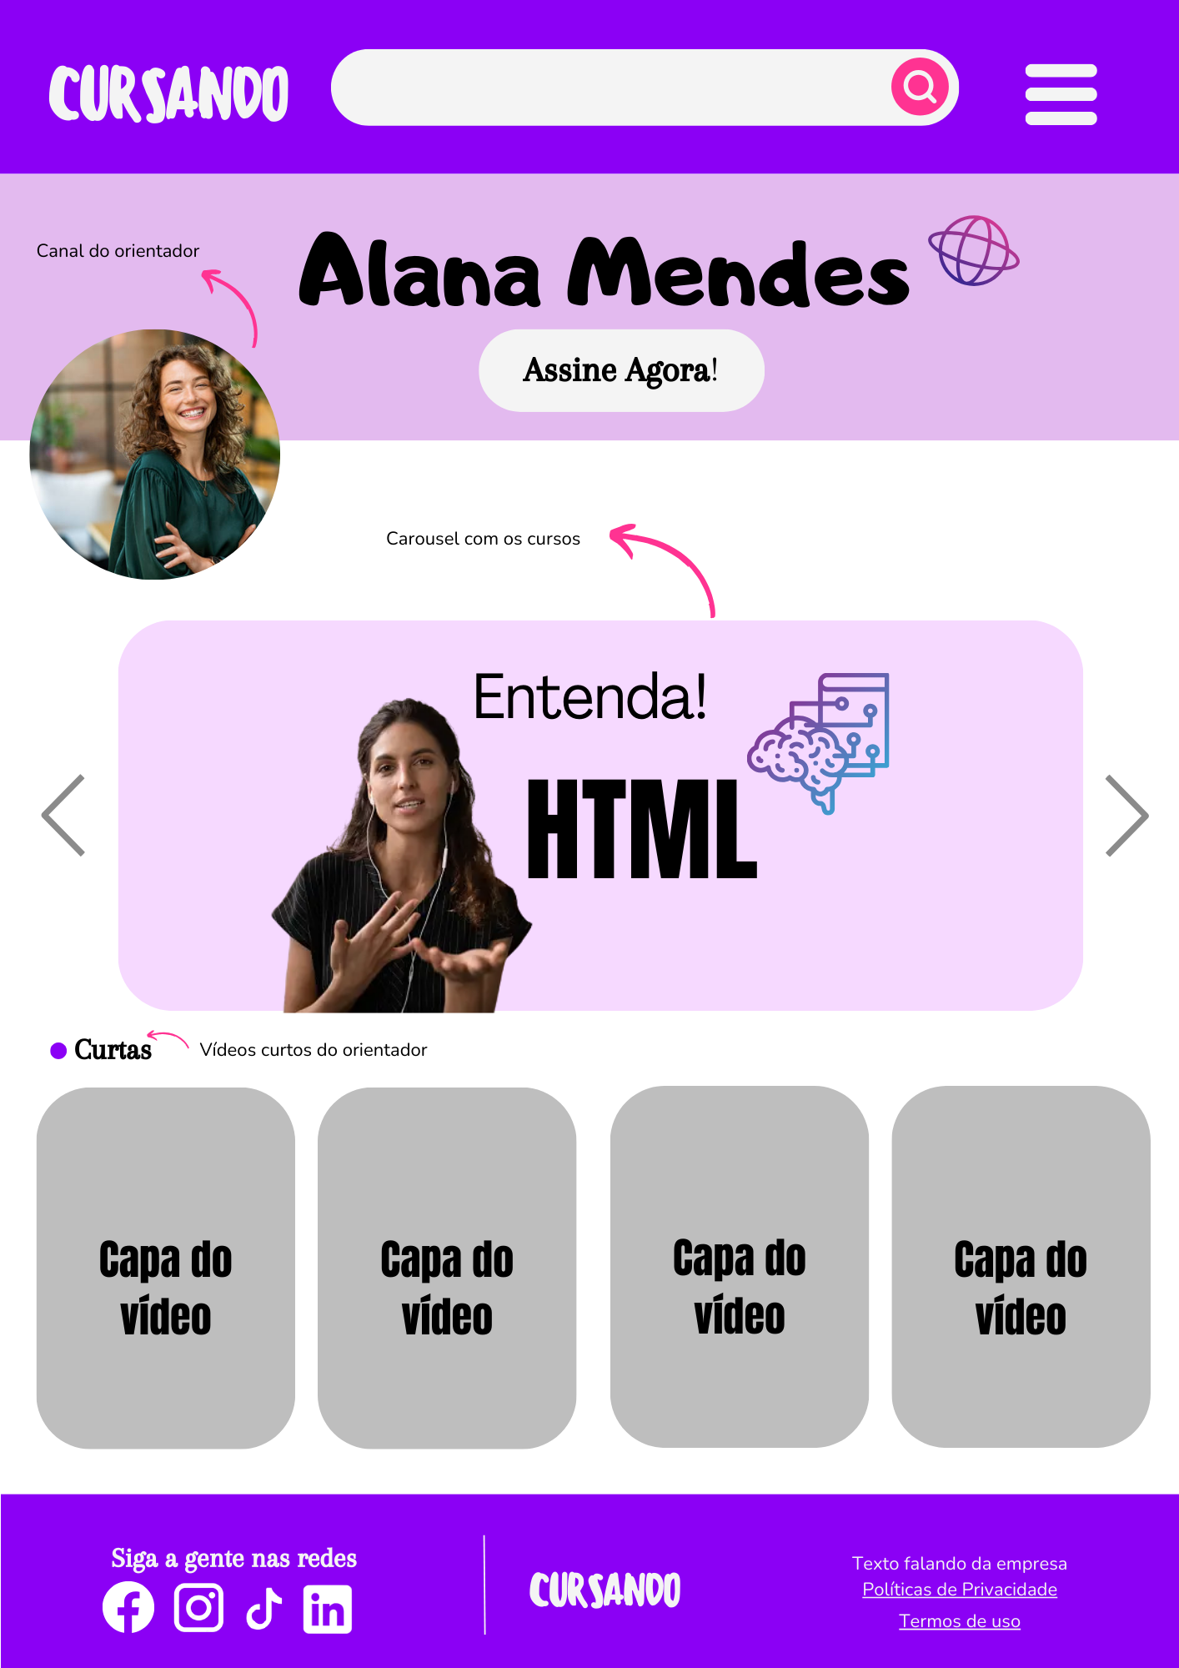

## **Minha Conta**

